**Лабораторная работа №4:**

**«Обнаружение опасных сигналов оптических закладных**

**устройств, работающих в ИК-диапозоне»**

**Цели работы:**

* Снять кривую ослабления ИК-сигнала PR(r), т.е. зависимость мощности PR принимаемого ИК-сигнала от расстояния приёма r.
* Измерить ослабление ИК-сигнала при прохождении через стеклянную пластинку при нормальном угле падения луча на поверхность стекла.
* Измерить предельную дальность l* возникновения эффекта акустозавязки.
* Снять полярную диаграмму направленности оптического зонда прибора.
* Построить график кривой ослабления сигнала PR(r) и полярную диаграмму направленности оптического зонда PR(φ).

**Оборудование:**универсальный зондовый прибор СРМ-700 (СиПиЭм-700), ИК-зонд, многофункциональный имитатор закладного устройства ИМФ-2, средства измерения расстояния.

**Ход работы:**

1. Результат измерения мощности ИК-сигнала от расстояния между СРМ-700 и радиозакладным устройством.

l = 1,0 м n = 17 дел.

l = 1,5 м n = 17 дел.

l = 2,0 м n = 17 дел.

l = 2,5 м n = 10 дел.

l = 3,0 м n = 8 дел.

l = 3,5 м n = 7 дел.

l = 4,0 м n = 6 дел.

l = 4,5 м n = 6 дел.

**l`** = 5 м Расстояние, на котором сигнал ИКЗУ перестает быть

различим на фоне внешних оптических излучений

**R** = 1,27 м радиус регистрации сигнального пучка на расстоянии l’.

1. Поставим пластинку толщиной **h= 4мм** на расстоянии **l1 = 1,85 м.**

**n1**= 10 дел. без стекла

**n2**= 9 дел. со стеклом

относительное ослабление сигнала:

μ = (n2 / n1)⋅100% = (9/10)*100% = 90%.

1. имитатор ИКЗУ в микрофонном режиме работы (n = 7 дел.)

**l\*** = 2,56 м Предельная дальность возникновения эффекта акустозавязки.

1. Определить частоту несущей f0 сигнала РЗУ и пронаблюдать возможные кратные гармоники:

Несущая f0: 410 кГц

2f0: 790 кГц

3f0: 1,2 MГц

4f0: 1,6M Гц

5f0: 2,0 MГц

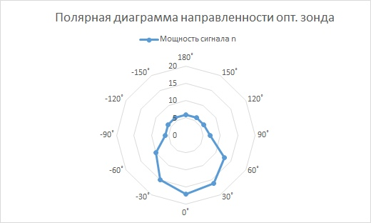

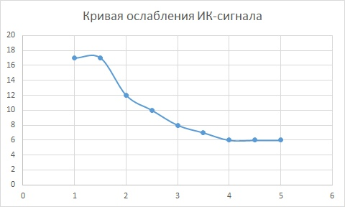

Вывод: мы исследовали обнаружение опасных сигналов   
оптических закладных устройств, работающих в ИК-диапозоне. Определили максимальное расстояние, при котором можно обнаружить ЗУ и максимальный угол обнаружения оптического зонда. По собранным данным построили кривую ослабления ИК-сигнала и полярную диаграмма направленности опт. зонда.